Demografisk transition
Model og virkelighed i Danmark

Opgave 1
Med udgangspunkt i nedenstående figur Den demografiske transitionsmodel (Blackers model) skal du skrive med stikord, hvad der karakteriserer udviklingen i de enkelte faser.
F.eks: Fødselsrate = høj Dødsrate = lav Vækst = Naturlig tilvækst er stor

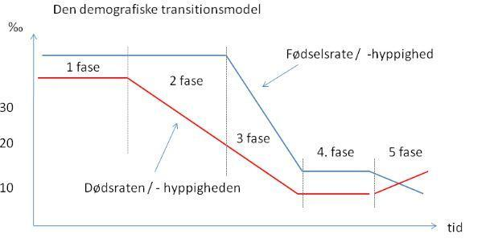

Opgave 2
Med udgangspunkt i nedenstående figur, Fødsels- og dødsraten for Danmark 1735-2005, skal du udpege de forskellige demografiske transitionsfaser for Danmark

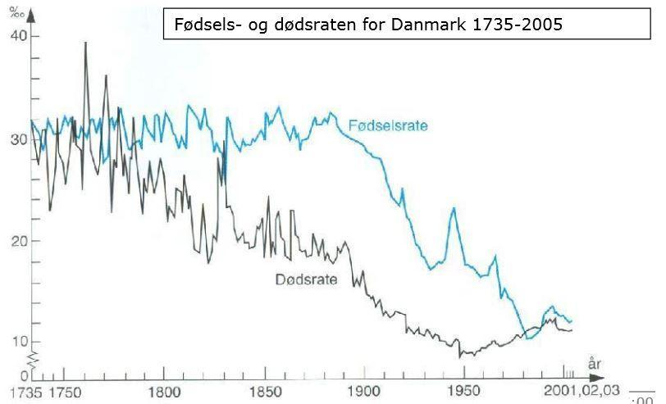

Opgave 3
Du skal nu sammenligne den demografiske transition i Danmark til Fourasties erhvervsdiagram som ses herunder, a er modellen, b er danske forhold.
